景觀擋土牆之破壞模式及分析方法研討會
日期：民國98年12月10日 發文：（98）省土技字第6717號
- 主辦單位：台灣省土木技師公會／服務委員會
- 講習內容：「景觀擋土牆之破壞模式」及「景觀擋土牆之分析方法」
- 講習對象：全體會員及會友
- 研討會時間：99年1月30日(六)
時間 | 議程 | 主講人 | 主持人
12:30-13:00 | 報到領取講義
13:00-13:10 | 理事長致詞 | 林永裕 理事長 | 黃科銘 常務理事
13:10-14:40 | 景觀擋土牆之破壞模式 | 國立中興大學 黃添坤 教授 | 洪建興 主任委員  張錦 理事
14:40-14:50 | 休息
14:50-16:20 | 景觀擋土牆之分析方法 | 國立中興大學 黃添坤 教授 | 洪啟德 主任委員
16:20-16:40 | 綜合討論 | 國立中興大學 黃添坤 教授 | 施義芳 督導監事呂震世 常務監事
- 研討會地點：北區－台北縣板橋市三民路二段37號12樓A3
中區－台中市北區崇德路一段629號B棟4樓之2
南區－台南市林森路一段149號4樓之8
高雄－高雄市鼓山區中華一路203號3樓
- 費 用：報名費本會會員免費參加、非會員500元，帳號：12295196，戶名：台灣省土木技師公會，請於劃撥通訊欄註明：參加【1/30景觀擋土牆之破壞模式及分析方法研討會】。
- 報名方式：即日起至截99年1月18日截止，將報名表及劃撥單收據傳真(02)29641159、29634076至公會會本部辦理；預定北區40人、中區20人、南區10人及高雄10人；依報名順序，額滿為止。若人數未達40人，則暫緩辦理。
- 聯絡電話：（02）8961-3968轉123周思儀小姐
- 1、全程參與者發給研習證明。
2、請即日起向北區報名，中區、南區、高雄採「視訊遠距教學」同步辦理本課程。
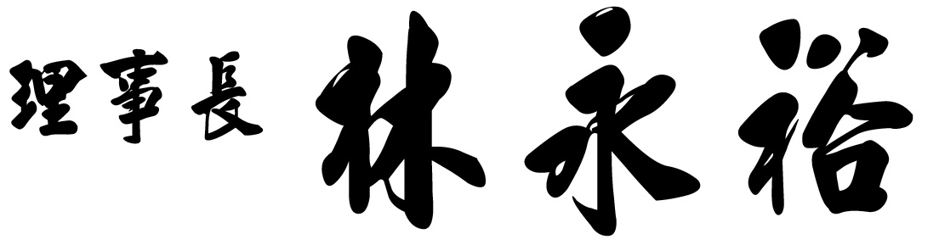
3、會員每年度最多只能參加兩場免費會務發展研討會，若有本類研討會報名人數未額滿時，則不在此限。

台灣省土木技師公會
景觀擋土牆之破壞模式及分析方法研討會
日期：99年1月30日
參加地區 | 會員證號  姓 名 | 出生日期  身分證字號 | 聯絡電話 | 通 訊 處 | 備註
□ 北區
□ 中區
□ 南區
□ 高雄
- 即日起至99年1月18日前將報名表連同劃撥單傳真至北區會本部辦理(FAX：02-2964-1159或2963-4076)

